REPRESSIONE IN GUATEMALA

Valle del Polochic: “Né la canna da zucchero, né la palma africana ci danno da mangiare”

Reportage di Giorgio Trucchi realizzato all’interno della collaborazione tra ALBA SUD e Rel-UITA, sulla repressione scatenata nei dintorni dello zuccherificio Chabil Utzaj, Guatemala, a causa del conflitto agrario provocato dall’espansione delle mono coltivazioni.

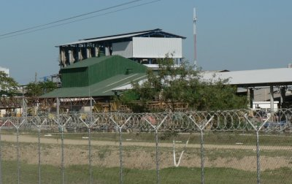
Zuccherificio Chabil Utzaj, Valle del Polochic. Fotografia di Giorgio Trucchi (ALBA SUD / Rel-UITA)

Un anno fa, il colosso nicaraguense Gruppo Pellas ha assunto il controllo dell’impresa Chabil Utzaj nella valle del Polochic, Alta Verapaz, Guatemala. Soci di minoranza, venditori e affittanti di terreni, hanno “preparato il campo” sloggiando e lasciando in stato di abbandono centinaia di famiglie q’eqchi’s, che da varie generazioni vivevano lavorando queste terre fertili. Le loro vite sono ora in pericolo e la loro lotta viene criminalizzata.

Il contesto del conflitto agrario

Migliaia di persone con striscioni e bandiere si sono messe in movimento sotto il sole lungo la strada che porta alla capitale guatemalteca. Donne e uomini, giovani, adulti e anziani, percorrono più di 200 chilometri a piedi. Nove giorni di marcia mettendo a confronto timori, speranze e sogni ma anche progetti, propositi decisi di cambiamento e richieste a governanti abituati a lasciare inascoltato il clamore dei popoli indigeni.

“Non accettiamo le briciole dal governo. Esigiamo una soluzione immediata alla storica conflittualità nel settore agricolo in Guatemala. Una conflittualità che può essere risolta solo approvando una legge di Sviluppo rurale integrale che consenta l’accesso alla terra, fermando gli sfratti e rispettando la nostra decisione di rifiutare lo sfruttamento minerario, i progetti relativi all’idroelettrico e gli altri megaprogetti.

Vogliamo che il debito agricolo che assomma a 300 milioni di quetzales (38.5 milioni di dollari) venga condonato, che le nostre comunità vengano smilitarizzate e che si cessi di criminalizzare la lotta dei popoli indigeni e contadini”, ha affermato Daniel Pascual, coordinatore generale del Comitato di Unità Contadina, Cuc, durante la Marcia indigena, contadina e popolare in difesa della Madre Terra, contro gli sfratti, la criminalizzazione e a favore dello sviluppo agricolo integrale, del marzo 2012.
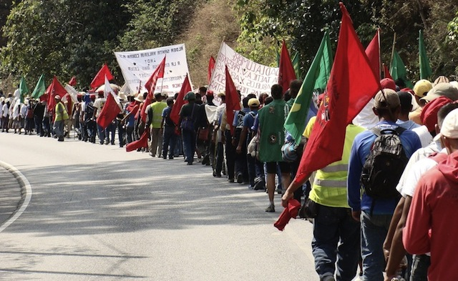
Marcia contadina. Fotografia del CUC

Questa mobilitazione ha obbligato il governo, compreso il nuovo presidente, l’ex generale Otto Pérez Molina, a firmare un compromesso per dare soluzione a diverse e profonde problematiche agrarie che assillano il Paese da decenni e che si sono esacerbate in seguito all’espansione delle mono coltivazioni su larga scala.

Tra i punti concordati risaltano il compimento delle Misure cautelari dettate dalla Commissione Interamericana per i diritti umani, Cidh, a favore delle 14 comunità sloggiate con la violenza un anno fa nella Valle del Polonchic, Alta Verapaz, e la priorità nell’affrontare il problema della conflittualità agricola in questa zona. In questo senso, il governo si è impegnato a utilizzare le risorse della Segreteria per le questioni agrarie affinché ogni anno, non meno di 300 famiglie danneggiate, abbiano accesso alla terra.

Il governo si è anche impegnato a garantire che né le imprese di sicurezza privata contrattate dalla Chabil Utzaj, recentemente acquistato dal colosso nicaraguense Grupo Pellas, né altre forze irregolari intervengano in quest’area, per assicurare il diritto della popolazione a non subire pressioni o minacce.

“Le richieste sono chiare. Se verranno disattese, il conflitto diventerà più aspro evidenziando la chiara volontà di mantenere un sistema escludente che ha portato questo paese ad affrontare grosse contraddizioni”, sottolinea un comunicato delle organizzazioni che hanno convocato la marcia e che sono in attesa di vedere realizzati gli accordi nelle date stabilite.

“Fare piazza pulita” nel Polochic

Quando, nel 2005, la famiglia Widmann, una delle più potenti del paese e il cui maggiore esponente è Carlos Widmann Lagarde, cognato dell’ex presidente guatemalteco Oscar Berger Perdomo, decise di spostare lo zuccherificio Guadalupe dalla costa sud alla Valle del Polochic dando vita all’impresa Chabil Utzaj (nell’idioma q’eqchi’ vuol dire “buona canna”), molte delle comunità che vivevano nella zona non sospettavano che, molto presto, sarebbe cominciata una nuova epoca di violenza e repressione.

Per questo progetto che comprendeva l’acquisizione di circa 3.600 ettari di terra e l’affitto di oltre 1.800 destinati alla semina della canna da zucchero, i Widmann ottennero un prestito per 32 milioni di dollari, di cui 28.5 sborsati, dalla Banca centroamericana per l’integrazione economica, Bcie.

La situazione precipitò quando, decine di aziende agricole (fincas) in cui vivevano e coltivavano la terra centinaia di famiglie q’eqchi’s in regime di “colonato” [1], entrarono a far parte di questo progetto. “Per queste persone non esiste alcun diritto relativamente al tempo di possesso delle terre e i proprietari possono cacciarli in qualsiasi momento. Se le famiglie non se ne vanno, vengono accusate di usurpazione e vengono cacciate e perseguite senza alcun indennizzo per le prestazioni lavorative o il riconoscimento del loro diritto storico sulla terra che occupano da generazioni”, spiega in un articolo Marielos Monzón, giornalista di Prensa Libre.
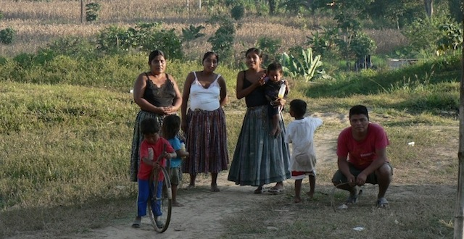
Comunità 8 de Agosto. Fotografia di Giorgio Trucchi (ALBA SUD / Rel-UITA)

Una storia di espropriazione e violenza iniziata alla fine del diciannovesimo secolo con la Riforma liberale con cui il governo dell’epoca si apriva agli investimenti stranieri. Nella valle di Polochic si concentrò l’immigrazione tedesca a cui venne consegnata la terra già occupata dalle popolazioni q’eqchi’s. “In questo modo, gli abitanti originari si trasformarono in lavoratori sotto i coloni tedeschi e, quelli che sono stati espulsi oggi, sono i loro discendenti. Questo processo quindi viene da lontano, ma ora si acuisce con l’introduzione delle mono coltivazioni di palma africana e di canna da zucchero”, sostiene Carlos Barrientos, segretario esecutivo del Cuc.
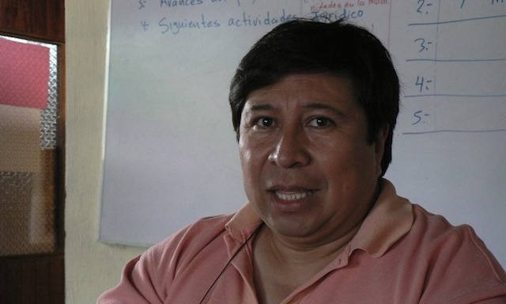
Carlos Barrientos, segretario esecutivo del CUC. Fotografia di Giorgio Trucchi (ALBA SUD / Rel-UITA)

Secondo il dirigente contadino, l’interesse dei Widmann e dell’impresa Chabil Utzaj S.A. verso l’acquisto di terra nella valle del Polochic ha creato un meccanismo perverso di incentivazione alla vendita o all’affitto di terre, molte delle quali di proprietà dubbia come, per esempio, le grandi estensioni di terra del latifondista Flavio Monzòn, uno dei principali responsabili del massacro di Panzós del 29 maggio del 1978, che ha lasciato in eredità ai suoi figli.

Il risultato è stato lo sfratto dei lavoratori che per generazioni hanno abitato e lavorato in questi terreni. “Gli pseudo proprietari hanno cominciato a mandare via le comunità nonostante con alcune di esse avessero già iniziato trattative per l’acquisizione della terra. Hanno preferito vendere o affittare alle grandi compagnie e, per farlo, hanno dovuto “fare piazza pulita” sfrattando violentemente tutte le famiglie che reclamavano diritti storici sulle stesse”, ha sottolineato Barrientos.

Mono coltivazioni e fame

Laura Hurtado, sociologa, ricercatrice e profonda conoscitrice dell’impatto dell’estensione delle mono coltivazioni per la produzione di agro combustibili in Guatemala, assicura che c’è una relazione diretta tra questo fenomeno e la perdita di sicurezza e sovranità alimentare.

Nello studio “Las plantaciones para agrocombustibles y la pérdida de tierras para la producción de alimentos en Guatemala”, Hurtado spiega che “la perdita di terre destinate alla produzione di alimenti a favore dell’espansione di piantagioni destinate alla produzione di agro combustibili, come la palma africana e la canna da zucchero, sta cambiando velocemente la fisionomia della campagna guatemalteca, portando ad una diminuzione forte della produzione nazionale di prodotti di base alimentari già compromessa sistematicamente dalle politiche liberiste degli ultimi anni”.

Effettivamente, il Guatemala è passato dall’autonomia in campo alimentare ad essere un paese dipendente dalle importazioni alimentari. Secondo dati di Faostat, tra il 1990 e il 2005 la produzione nazionale di grano si è ridotta dell’80.4%, quella di fagioli del 25.9%, del riso del 22.7% e del mais del 22.2%.

L’ Istituto Nazionale di Statistica, Ine, spiega che fino al 2003, 49 aziende agricole si dedicavano alla produzione di palma africana su una superficie complessiva di 31.185 ettari. Il Censimento agricolo 2007 ha dichiarato che per quell’anno il numero di aziende agricole destinate a questa coltivazione erano aumentate a 1.049 con una superficie totale di 65.340 ettari. Nel 2011, l’area destinata alla palma si è avvicinata ai 100.000 ettari con una produzione di 140 mila tonnellate di olio di palma all’anno.

Rispetto alla canna da zucchero, lo studio della Hurtado rivela che nel 2003, la produzione nazionale raggiunse un’estensione totale di 188.775 ettari. Nel solo dipartimento di Escuintla, nella costa sud del paese, si concentrava l’87% della produzione totale. Lo stesso Censimento del 2007, stimò che la produzione era cresciuta del 1.55% portando a livello nazionale la superficie destinata a questa coltivazione a 260.896 ettari, dato che si è stabilizzato negli anni successivi.
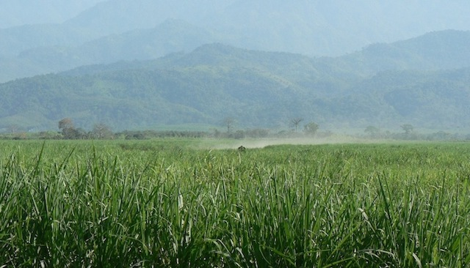
Canneto a Telemán. Fotografia di Giorgio Trucchi (ALBA SUD / Rel-UITA)

Hurtado spiega anche che la produzione e la lavorazione sia della palma che della canna, si concentra in poche imprese e corporazioni [2], creando fenomeni di concentrazione della proprietà agricola e acutizzando il problema dell’accesso alla terra da parte dei contadini.
“Sono processi che espellono le comunità, sopprimono importanti aree anteriormente destinate alla produzione di alimenti, eliminano la copertura boschiva e provocano smottamenti, drenaggio ed essicazione di pantani, lagune ed altre fonti di acqua. Ne consegue la frammentazione e l’eliminazione totale di ecosistemi e la perdita di biodiversità”, sottolinea la ricercatrice guatemalteca.

Secondo Barrientos, questo modello di mono coltivazioni gode dell’appoggio e della complicità dello Stato e dei grandi mezzi di comunicazione. “C’è una criminalizzazione della lotta e della protesta sociale tramite persecuzione giudiziaria, discredito delle richieste dei contadini e campagne contro leader e dirigenti contadini da parte dei media al servizio delle imprese e delle multinazionali. In questo modo cercano di creare un’opinione pubblica che condanni le lotte per l’accesso alla terra e coloro che le guidano, legittimando il saccheggio delle risorse naturali imposto dal neoliberismo in tutto il continente”, sostiene il segretario esecutiva del Cuc.

Una situazione che la Hurtado ritiene contraria allo spirito degli Accordi di Pace (1996), in cui lo Stato si era impegnato a promuovere la democratizzazione del possesso e dell’’accesso della terra da parte dei contadini. “Quello che è successo nella Valle del Polochic con la vendita delle terre alle imprese agroindustriali, come l’impresa Chabil Utzaj S.A. (Widmann-Grupo Pellas) o Palmas de Desarrollo S.A. PADESA e Grasas y Aceite S.A. (Gruppo Maegli), rappresenta un allineamento alle politiche istituzionali dello Stato e l’utilizzo delle risorse delle istituzioni internazionali a favore degli interessi di queste imprese, a scapito della sicurezza alimentare della popolazione contadina”, dichiara la Hurtado a ALBA SUD/Rel-UITA.
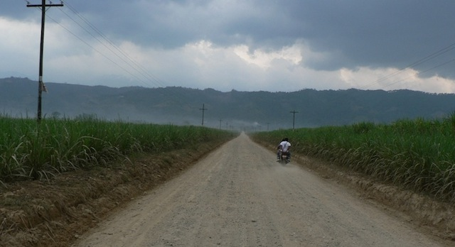
Canneto a Telemán. Fotografia di Giorgio Trucchi (ALBA SUD / Rel-UITA)

La ricercatrice sottolinea che, nonostante la coltivazione della canna e della palma sia destinata anche alla produzione di zucchero, melassa e bibite analcoliche, il fattore che ne ha accelerato l’espansione è quello legato al mercato internazionale del biodiesel e dell’ etanolo.

“Può essere che attualmente il prezzo internazionale sia basso e che alle imprese convenga un altro tipo di produzione, ma è evidente che i grandi investimenti puntano al mercato dell’agrocombustibile”, assicura.

Sfratti e morte

Lungo la strada verso Cobán, la deviazione verso San Julián, ci porta alla valle del Polochic. Scendendo dalle montagne attraverso un cammino tortuoso, arriviamo a costeggiare il fiume Polochic, uno dei principali fiumi del Guatemala che attraversa diversi municipi del sud di Alta Verapaz e sbocca nel lago Izabal.
Man mano che ci avviciniamo al fondo valle, si aprono immense estensioni di canna da zucchero e palma africana. Ogni tanto tre le palme si vedono piccoli appezzamenti di mais. “Sono i latifondisti che consentono ai contadini di seminare. In cambio esigono che tengano pulite le palme senza pagare nulla e in questo modo sfruttano la mano d’opera locale e risparmiano sui costi”, spiega S.C. che, nella Valle del Polochic è nato, è cresciuto tra repressione e sfratti e che ora è un attivista del Cuc.
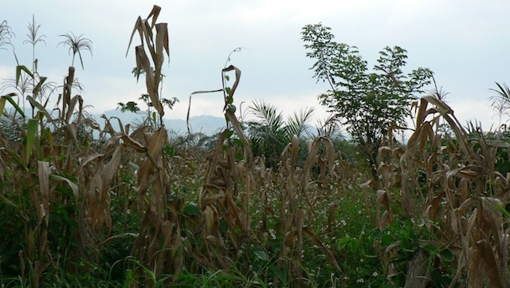
Mais in mezzo alla piantagione. Fotografia di Giorgio Trucchi (ALBA SUD / Rel-UITA)

Come molte delle persone che hanno potuto raccontare le loro storie, S.C. ha preferito mantenere l’anonimato “perché i sicari sono da tutte le parti”, ci ha assicurato.

Dopo avere ottenuto un prestito dalla Bcie e avere iniziato una fase di sperimentazione della semina della canna da zucchero, il progetto dell’impresa Chabil Utzaj è fallito. Nel 2010, La Banca Industriale, Bi, fiduciaria della fideiussione di garanzia, ha messo all’asta 37 aziende agricole e tutti i macchinari a un prezzo base di 30.2 milioni di dollari. Inoltre l’impresa ha accumulato un forte debito con la municipalità di Panzòs relativamente all’Imposta unica sugli immobili, Iusi, che non ha mai pagato.
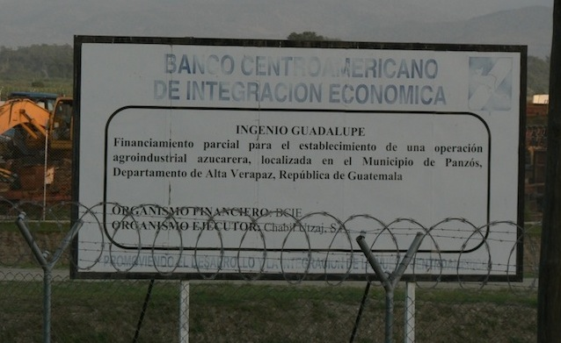
Cartello nell’impresa Guadalupe, Panzós, Alta Verapaz. Fotografía di Giorgio Trucchi (ALBA SUD / Rel-UITA)

Nonostante l’asta sia stata sospesa temporaneamente a causa del ricorso presentato dall’impresa, questa notizia ha dato nuova speranza a centinaia di famiglie che avevano sofferto per gli sfratti e la repressione negli ultimi anni.

“Diverse organizzazioni si sono appellate alla Bcie e al governo presentando una proposta in cui lo Stato si sarebbe assunto il debito ed avrebbe sviluppato un programma ambizioso per soddisfare la richiesta di terre da parte delle famiglie contadine. Purtroppo la proposta non è stata presa in considerazione e le comunità sono tornate a recuperare la terra e a seminare alimenti”, spiega la Hurtado.

Di fronte alla pressione delle famiglie q’eqchi’s per tornare a vivere sulle terre di cui reclamano i loro diritti storici, nel marzo 2011 si è aperta una tavola di negoziazione e i Widmann hanno fatto la proposta di spostare le comunità in un’altra località. Ai latifondisti e al Governo non è comunque importato che le famiglie avessero presentato una controproposta e iniziarono uno sfratto violento delle 14 comunità.

La repressione iniziò il 15 marzo e fu condotta da più di mille tra militari e poliziotti e con la partecipazione di membri della sicurezza privata di Chabil Utzaj. È stata brutale e prolungata e si è conclusa con l’espulsione di 800 famiglie, la distruzione e l’incendio di case e coltivazioni, un contadino ucciso, Antonio Beb Ac, della comunità Miralvalle, e diversi feriti e imprigionati.

Una volta “sgombrato il campo”, la Bcie annunciò una ristrutturazione del prestito nei confronti dei proprietari di Chabil Utzaj per il valore di 20 milioni di dollari, “per dinamizzare un’area vulnerabile che ha indici di povertà del’84.1% e il 41.2% di povertà estrema”, come si legge in una nota della rivista economica digitale CentralAméricaData. Parallelamente, i Widmann resero pubblica l’incorporazione della compagnia Guatemala Sugar State Corp. - diretta espressione del Grupo Pellas in tema d’investimenti nella zona - come nuovo socio investitore.

Nel giugno 2011, dirigenti dell’impresa ufficializzarono l’acquisizione da parte del Grupo Pellas dell’88% del pacchetto azionario di Chabil Utzaj S.A, e un investimento per il biennio 2011-2012 valutato tra i 30 e i 40 milioni di dollari per un progetto di produzione elettrica di 12MW.

“C’è una stretta relazione tra gli sgomberi dell’anno scorso, la riattivazione del progetto di Chabil Utzaj e l’investimento milionario di Pellas. Il progetto era già fallito e stavano mettendo all’asta le terre per pagare il debito. Con questi sgomberi violenti e brutali, i Widmann sono riusciti a riportarsi a galla e il Grupo Pellas ha ricevuto un prodotto ‘pulito’ e senza aziende agricole occupate, elemento necessario per espandere il proprio piano di espansione delle mono coltivazioni e gli affari in Centroamérica”, sostiene il segretario esecutivo del Cuc.
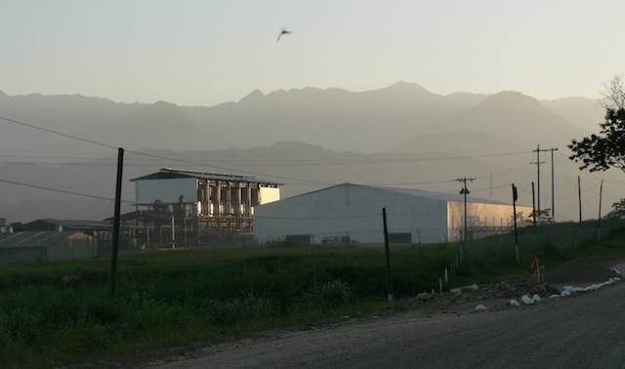
Zuccherificio Chabil Utzaj. Fotografia di Giorgio Trucchi (ALBA SUD / Rel-UITA)

Nonostante i ripetuti tentativi di contattare il Gruppo Pellas in Nicaragua tramite telefonate e l’invio di e-mail, per conoscere la sua versione dei fatti, l’impresa non ha risposto.

Fine modulo
Misure cautelari
Dopo gli sgomberi, essendo rimaste senza né casa né alimenti, migliaia di persone cominciarono a girovagare per la zona in cerca di aiuto. In molti casi furono oggetto di rappresaglie, ostilità, persecuzioni, minacce e persino di assassinio [3]. “Sono stati sgomberi violenti, sproporzionati e irrazionali, con un’evidente violazione degli standard internazionali in materia di sfratti forzati, che hanno comportato la violazione dei diritti umani delle famiglie q’eqchi’s. Di fronte a questa situazione e alla partecipazione diretta dei corpi di sicurezza privata della Chabil Utzaj nella repressione, abbiamo deciso con diverse organizzazioni [4] di chiedere misure cautelari alla Cidh. Ci siamo costituiti come soggetti della petizione e abbiamo sollecitato l’interruzione degli sgomberi e il soccorso immediato della popolazione che era rimasta senza niente”, ha dichiarato Martha Garcìa, avvocato e coordinatrice della Unione Latinoamericana delle Donne, Ulam.
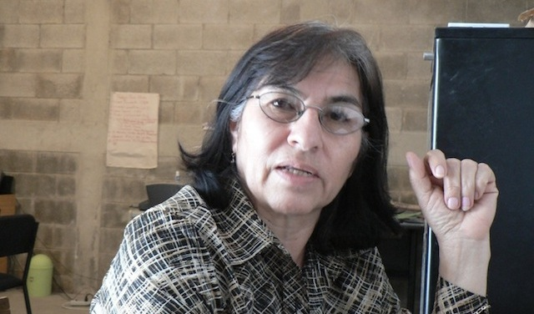
Martha García. Fotografia di Giorgio Trucchi (ALBA SUD / Rel-UITA)

Il 20 giugno 2011, la Cidh rispose favorevolmente alle richieste e sollecitò al governo guatemalteco appena installato di adottare le misure necessarie per garantire la vita e l’integrità fisica dei membri delle 14 comunità, così come le misure umanitarie - includendo l’alimentazione e l’alloggio - concertandole con i beneficiari e i loro rappresentanti. La Cidh chiese infine al governo di informare sulle azioni intraprese dallo Stato per compiere le misure stesse.

Nonostante l’urgenza della situazione, Garcìa assicura che la Commissione presidenziale di coordinamento della politica dell’esecutivo in materia di diritti umani, Copredeh, ha realizzato solo in minima parte quanto disposto dalla Cidh.

“Lo Stato ha voluto realizzare un censimento per identificare le famiglie beneficiarie e alla fine ha ignorato i dati che avevamo fornito alla Cidh, sia per quanto riguarda il numero delle famiglie che per la necessità di case. A ottobre siamo dovuti tornare nuovamente davanti alla Cidh per sollecitare l’inizio immediato della distribuzione degli alimenti per un periodo minimo di cinque mesi”, spiega Garcìa.

Lo Stato non ha però ottemperato alle aspettative. Il Copredeh ha consegnato quantità minime, incomplete e di cattiva qualità di cibo e solamente per tre mesi. Attualmente le organizzazioni che hanno presentato la petizione non sono riuscite a riunirsi nuovamente i funzionari dello Stato e le consegne di cibo sono state sospese. Nemmeno per gli alloggi e la sicurezza delle comunità sono stati fatti passi avanti.

“Nel rapporto inviato alla Cidh, il Copredeh assicura di aver eseguito le misure cautelari, cosa assolutamente falsa. Nel nostro rapporto abbiamo chiesto che la Cidh mantenga le misure e che si pronunci sul tema dell’accesso alla terra. Per noi è evidente che se è vero che la responsabilità di ciò che sta accadendo è di Chabil Utzaj, lo Stato sta però contribuendo a permettere che attui in totale impunità e in flagrante violazione dei diritti umani”, conclude l’avvocato.

“Che se ne vadano da Polochic”

Dopo aver oltrepassato gli impianti della Chabil Utzaj e i campi di canna che si perdono molto più in là dell’impercettibile linea dell’orizzonte, arriviamo alla comunità 8 di Agosto, dove si sono riuniti vari membri delle comunità sgomberate l’anno scorso. La gente si avvicina con timore. Domandano alla mia guida e traduttore qual è l’obiettivo della visita. Parlano tra loro mentre decine di bambini e bambine guardano curiosi.
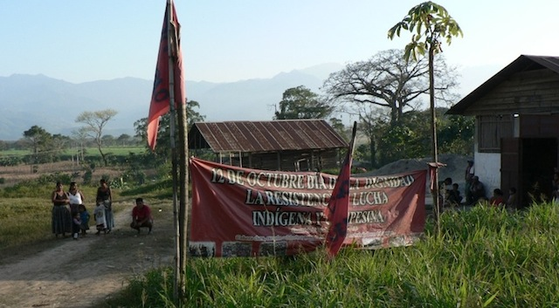
Comunità 8 di Agosto. Fotografia di Giorgio Trucchi (ALBA SUD / Rel-UITA)

Alla fine si decidono a parlare. Ci rintaniamo tra la parete dell’edificio e il veicolo parcheggiato perché nessuno ci veda, soprattutto le guardie della sicurezza della Chabil Utzaj, molte delle quali sono ex militari e poliziotti che hanno partecipato ai fatti sanguinosi degli anni ’80. Poco alla volta la gente acquista fiducia, si avvicina, comincia a parlare e il fiume di parole esce in maniera impetuosa, inarrestabile.

“La mia famiglia ed io abbiamo subito tre sgomberi tra il 2008 e il 2011. Sono arrivati centinaia di poliziotti, militari e membri della sicurezza privata della Chabil Utzaj e ci hanno sgomberato con la forza. Hanno bruciato tutto e distrutto le nostre coltivazioni, lasciandoci senza niente. Non hanno nemmeno interrotto le minacce e le persecuzioni. Ci accusano di essere degli invasori, io ho un ordine di cattura per usurpazione aggravata di terra e non posso neanche andare a cercare lavoro. Non siamo certamente noi che siamo arrivati a invadere le terre in cui siamo nati e cresciuti. E’ lì che vogliamo vivere, coltivare i nostri prodotti e per questo dobbiamo continuare a lottare; se no cosa lasceremo ai nostri figli?” , dice J.M.C.C. della comunità di Bella Flor.

O.B., una giovane ragazza q’eqchi’ della comunità di Rio Frìo, ha il ricordo dell’ultimo sgombero impresso nella mente e i suoi occhi si inumidiscono: “La mattina dello sgombero ero uscita presto per andare all’orto a raccogliere i fagioli per dar da mangiare ai miei figli. D’improvviso arrivarono ad avvisarmi che stavano sgomberando la comunità di Agua Caliente e ci rendemmo conto che presto sarebbe successo anche a noi. I militari e le guardie dello zuccherificio ci diedero pochi minuti per prendere alcuni dei nostri beni e bruciarono tutto. Ci prendevano in giro e ci dicevano che quello non era il nostro posto perché eravamo invasori”, ricorda tra i singhiozzi.

A O.B. fa molto male ricordare questi momenti, ma il dolore si trasforma in disperazione quando pensa ai suoi 5 figli che sono in uno stato di grave denutrizione. “E’ passato un anno e lo Stato non ha ancora ottemperato alle sue promesse. Non siamo noi gli invasori, ma questi milionari che arrivano da altri Paesi a scacciarci da dove le nostre famiglie vivono da secoli. Che ci lascino in pace! Non stiamo chiedendo l’elemosina, ma solo che vengano rispettati i nostri diritti alla terra per coltivare i nostri alimenti per il sostentamento, perché non ci cibiamo di canna da zucchero e ancor meno di palma africana”, conclude.

Le famiglie della 8 di Agosto sono tornate a recuperare le loro terre dopo lo sgombero e, con l’appoggio di diverse organizzazioni, tra cui il Cuc e la Fundación Guillermo Toriello stanno promuovendo un progetto di alloggi che cambierebbe la loro vita. Secondo vari documenti in mano al Cuc, queste terre sarebbero dello Stato ed è già stata presentata una richiesta affinché si aggiudichino alla comunità.
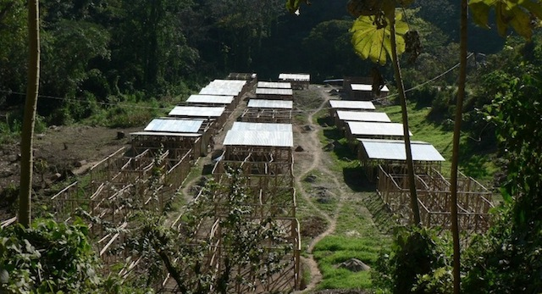
Progetto di alloggi della Fundación Guillermo Torriello nella Comunità 8 di Agosto. Fotografia di Giorgio Trucchi (ALBA SUD / Rel-UITA)

“E’ assurdo pensare che siamo stati sgomberati solo per il fatto che la nostra comunità è stata inclusa in una lista preparata dagli stessi Widmann, e che non è nemmeno supportata da un’ordinanza di sgombero. Sono entrati centinaia di poliziotti, militari, guardie private della Chabil Utzaj e squadre contrattate per distruggere le nostre coltivazioni. Non sopportiamo più tanta violenza, stiamo rivivendo i momenti oscuri degli anni ’70 e ‘80”, afferma A.P. della 8 di Agosto.

“Dove c’era...”

Ci addentriamo nei campi di canna da zucchero e percorriamo non so quanti chilometri per arrivare a quello che resta della comunità Paranà. Durante il lungo percorso, S.C. segnala il punto in cui un anno prima sorgevano le comunità che sono state brutalmente sgomberate: Midalvalle, El Recuerdo, La Tinajita, Paraná. Ora la canna da zucchero occulta qualsiasi ricordo di quegli insediamenti. Oggi nessuno potrebbe rendersi conto che qui, in queste terre, centinaia di famiglie vivevano le loro vita liberamente.
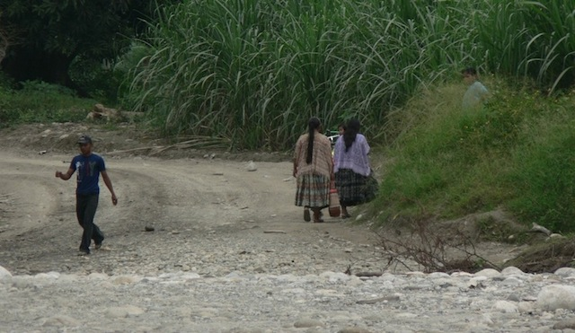
Cammino alla Comunità di Paraná. Fotografia de Giorgio Trucchi (ALBA SUD / Rel-UITA)
“Quando prepara uno sgombero, lo zuccherificio annuncia attraverso le radio locali che ha bisogno di personale per creare delle squadre di lavoro. Riuniscono fino a 300 o 400 persone e le portano alle comunità per distruggere le coltivazioni con il machete. Poi, sempre con la protezione della polizia e mentre le guardie armate sloggiano le persone e bruciano le case, i dipendenti dello zuccherificio passano con le macchine per rivoltare il terreno e seminare canna da zucchero. Approfittano della miseria della gente per incaricarli del lavoro sporco. In poco tempo non c’è più traccia della vita che animava le comunità”, spiega S. C.

A Paranà non troviamo nessuno ad aspettarci. Sul ciglio di un sentiero di terra ci sono delle baracche semidistrutte dove le famiglie si sono sistemate dopo lo sgombero. Le guardie private della Chabil Utzaj hanno attaccato nuovamente dopo qualche mese e hanno disperso la gente. Mentre aspettavamo nel veicolo si avvicina un uomo. Ci guarda di sbieco, fa domande al nostro autista, torna a guardarci. E’ il capo delle guardie di sicurezza della zona. La gente si spaventa e avvisa col cellulare che ci riuniamo in un altro posto. Ci spostiamo verso la zona delle baracche e lì, circondati dalla canna da zucchero, cominciano ad arrivare alcuni dei membri della Paranà.

« Hanno distrutto e bruciato tutto, incluse 48 manzanas (circa 34 ettari) di mais e fagioli e 80 sacchi di pannocchie che avevamo immagazzinato. Ci siamo trasferiti a vivere sul ciglio della strada, però una settimana dopo i militari e le guardie sono tornati a spararci e hanno ferito due compagni. Dicono che è una bugia che ci sono stati morti e feriti, però qui ci sono le pallottole con cui ci hanno perseguitato e assassinato”, dichiara F.C., mostrandomi varie pallottole di grosso calibro, probabilmente abbandonate sul luogo dopo gli attacchi, e vari fori di pallottola che hanno distrutto il tetto di lamina delle baracche.
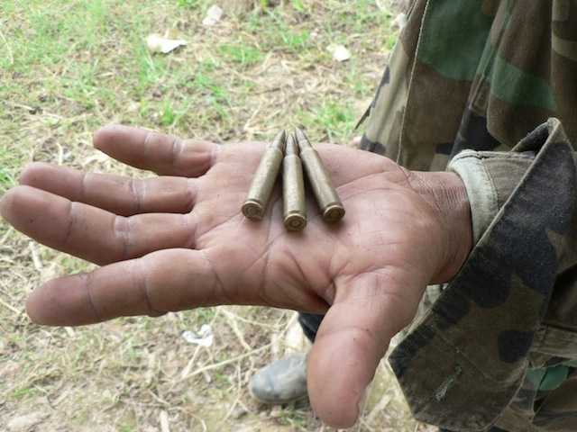
Pallottole nella Comunità di Paraná. Fotografia di Giorgio Trucchi (ALBA SUD / Rel-UITA)
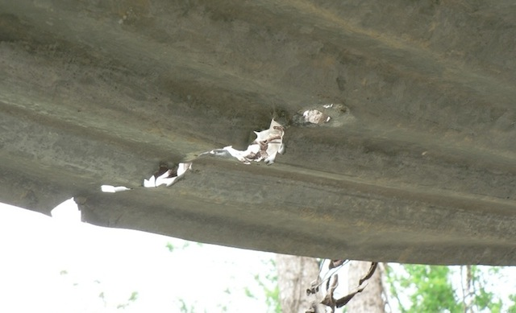
Resti dei colpi di pallottole nella Comunità di Paraná. Fotografia di Giorgio Trucchi (ALBA SUD / Rel-UITA)
Sia per F.C. che per suo suocero R.T., le famiglie della comunità di Paranà continueranno a difendere il loro diritto di vivere in pace nelle terre che furono dei loro antenati, dove i loro nonni hanno versato il sangue durante i conflitti degli anni ’70 e ’80.

“Più in là, in fondo, c’è ancora una fossa comune dove hanno seppellito la gente di Paranà che è stata massacrata dai militari dopo essere stata sloggiata negli anni ’80. Oggigiorno stiamo vivendo lo stesso orrore, per il solo fatto di star recuperando le terre dove siamo nati e che ci sono state sottratte. Ora non sappiamo dove vivere e siamo continuamente minacciati. Il consulente legale della Chabil Utzaj sta facendo di tutto per dividere la gente, dicendo che siamo invasori e che nessuno ci deve aiutare. Il governo non ci sta aiutando e non ci sta più consegnando il cibo. I nostri martiri sono morti lottando per la terra ed è ciò che continueremo a fare, però abbiamo bisogno di una soluzione subito e che fermino subito la repressione e gli assassinii” afferma R.T .
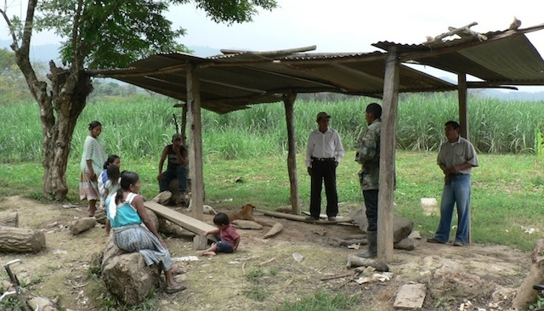
Ciglio della strada nella comunità di Paraná. Fotografia di Giorgio Trucchi (ALBA SUD / Rel-UITA)

Anche nella comunità Inup/Agua Caliente la violenza è stata brutale. Secondo i racconti di M.M .e M.E.P. le 78 famiglie che componevano la comunità sono state sloggiate senza pietà a forza di spari, percosse e gas lacrimogeno, con un saldo di vari feriti. “Abbiamo bisogno di terra per seminare il nostro cibo, come hanno fatto i nostri nonni qui nella valle del Polochic. Adesso arriva lo zuccherificio e pretende di arraffare tutto. Arriva con guardie di sicurezza che sono molto violente e ci perseguitano in ogni momento. La gente ora ha persino paura di uscire di casa per timore di essere assassinata. Perché nessuno investiga su ciò che sta succedendo? Perché tanta impunità?”, si domanda M.M.

Di fronte a tanta vulnerabilità si spera che la pressione internazionale e la significativa marcia contadina, indigena e popolare del mese passato portino a qualche risultato concreto.

“Queste imprese perseguitano e reprimono la nostra gente. E’ necessario che il governo adempia agli Accordi di Pace per quanto riguarda l’utilizzo della terra e il finanziamento per i contadini. Non è possibile che benefici solo i milionari, perché la madre terra deve servire per i popoli e non per una sola persona che semina a monocoltura. Purtroppo ciò che vediamo ora è estrema povertà e denutrizione, perché la palma e la canna da zucchero non ci alimentano. Ciò di cui ha bisogno il popolo è della nostra sacra tortilla, del nostro sacro fagiolo. Come popoli indigeni dobbiamo salvare la nostra terra e le nostre risorse naturali”, conclude G.A.C. della comunità di Papal Ha.

Note:

[1] Il colonato è un sistema dove ai lavoratori, chiamati “mozzi coloni”, si concede l’usufrutto di un pezzo di terra che si eredita di padre in figlio.

[2] Secondo Laura Hurtado la coltivazione della palma africana si basa fondamentalmente su sei grandi produttori, mentre la coltivazione della canna da zucchero si concentra in quindici zuccherifici, alcuni dei quali estendono il proprio raggio d’azione ad altri settori produttivi e geograficamente, sia in Centro America che in Sud America.

[3] Il 21 maggio 2011, alcune guardie di sicurezza dell’impresa Chabil Utzaj hanno assassinato Oscar Reyes, membro del Coordinamento nazionale indigeno e contadino, Conic e della comunità Canlun. Nell’attacco è stato riportato che sono stati feriti gravemente cinque contadini, identificati come Santiago Soc, Mario Maquin, Miguel Choc, Marcelino Ical Chub e Arnoldo Caal Rax. Il giorno 4 giugno 2011 è stata assassinata con colpi di arma da fuoco Maria Margarita Chub Chè, leader della comunità di Paranà, municipio di Panzós, da uomini fortemente armati che sono arrivati in moto e le hanno sparato nel cortile della casa in cui si trovava.

[4] Unión Latinoamericana de Mujeres por el Derecho a Defender Nuestros Derechos (ULAM), Fundación Guillermo Toriello (FGT), Comité de Unidad Campesina (CUC), Equipo Comunitario para Acción Psicosocial (ECAP) y Derechos en Acción (DA).

Traduzione: Federica Comelli e Giuliana Mattone

Versione originale in spagnolo: Valle del Polochic: “Ni la caña de azúcar, ni la palma africana nos alimentan”

Blog di Giorgio Trucchi: Popoli in resistenza Sull’accumulazione di capitale e diritti umani

